药品自动化设备接口部署说明

- 前言
  - 随着医院药房自动化设备的推广，越来越多的医院需要ZLHIS与药房设备接口，设备提供的交互方式也不同；
  - 原接口部件在设计时和ZLHIS的耦合度较高，也没有过多考虑接口通用、技术维护等因素，导致渠道技术人员无法独立配置和部署；
  - 接口支持“信息交互平台”；
- 架构
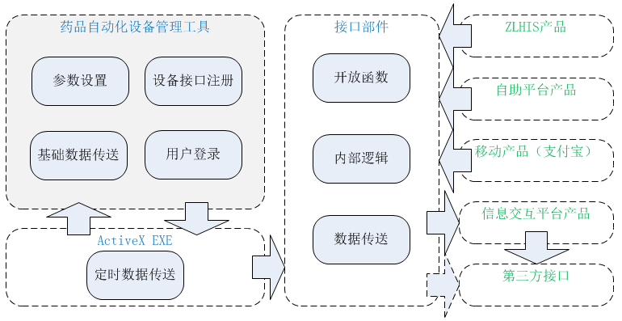
“药品自动化设备管理工具”提供参数设置、设备接口注册、基础数据传送、用户登录四大功能，并通过“定时数据传送”部件实现基础数据传送。“定时数据传送”自身也实现业务数据（收费、退费等）的定时传送功能。最后通过核心“接口部件”组织、过滤、传送数据至信息交互平台或第三方产品。
自动平台产品、移动产品的收费、退费业务，ZLHIS产品的收费、退费、开始发药、结束发药业务增加调用接口的业务点，实现中联产品对接药品自动化设备。
- 信息交互平台的标准服务说明
  - Drug.Machine.Base.Dept：部门信息的数据传送；
  - Drug.Machine.Base.Worker：人员信息的数据传送；
  - Drug.Machine.Base.Drug：药品目录的数据传送；
  - Drug.Machine.Base.Stock：药品库存与库位的数据传送；
  - Drug.Machine.Base.Window：发药窗口的数据传送；
以上数据传送属于基本信息的数据传送，由药品自动化设备管理工具操作完成；
  - Drug.Machine.Outpatient.Dosage：门诊药品收费的数据传送，由门诊收费业务触发事务；
  - Drug.Machine.Outpatient.SendStart：门诊药房开始发药的数据传送；
  - Drug.Machine.Outpatient.SendComplete：门诊药房完成发药的数据传送；
  - Drug.Machine.Outpatient.Back：门诊药品退费的数据传送，由门诊退费业务触发事务；
  - Drug.Machine.Inpatient.Dosage：住院药品发药（自动配药）的数据传送，由发药操作触发事务；
  - Drug.Machine.Outpatient.Window：第三方设备调整ZLHIS的发药窗口信息，由第三方设备触发事务；请使用“ZL_DRUG_MAC_WIN”存储过程；
  - 第三方操作ZLHIS数据库请通过统一的“ZL_DRUG_MACHINE”用户；
    - 脚本
CREATE ROLE ZL_药品自动化;
GRANT EXECUTE ON ZL_DRUG_MAC_WIN TO ZL_药品自动化;
CREATE USER ZL_DRUG_MACHINE IDENTIFIED BY "his";
GRANT ZL_药品自动化 TO ZL_DRUG_MACHINE;
- 部件与工具
  - 药品自动化设备管理工具
    - 名称：药品自动化设备管理工具
    - 文件名称：zlDrugMachineManage.exe
    - 安装目录：..\APPSOFT\APPLY
    - 功能说明：管理与本接口有关的参数、设备接口注册，以及基础数据传送、定时数据传送的触发；
    - 本部件的源码不开放；
  - 定时数据传送
    - 名称：药品自动化设备管理工具数据传送
    - 文件名称：zlDrugMachineTimer.exe（ActiveX）
    - 安装目录：..\APPSOFT\APPLY
    - 功能说明：由药品自动化设备管理工具调用，定时传送基础数据和业务数据至核心接口部件；
    - 本部件的源码开放；
  - 接口部件
    - 名称：药品自动化设备接口
    - 文件名称：zlDrugMachine.dll（ActiveX）
    - 安装目录：..\APPSOFT\APPLY
    - 功能说明：为药品自动化设备管理工具、ZLHIS、自助平台、移动产品提供数据传送至中联信息交互平台或第三方接口；
    - 本部件的源码开放；
- 模块
  - 本接口为“虚拟模块”解决方案；
    - 模块号：9010
    - 模块名：药品自动化设备接口
- 支持版本
10.34.80sp，及以上ZLHIS高版本。
- 安装部署步骤
- 如果使用中联信息交互平台，请查阅相关的文档要求安装；
- 确保ZLHIS版本在10.34.80sp、10.35.20sp，及以上版本，这些版本已经实现功能点和药品自动化设备接口的调用；
- 执行脚本
- 蝶和：请执行“蝶和脚本.txt”；
- TOSHO：请在发药机的MS SQL Server数据库服务器上执行“TOSHO过程.txt”，确保本接口部件调用该过程；
- 如果要开放ZLHIS的数据表或视图，请执行“接口角色与用户.sql”脚本文件，确保在以后第三方设备访问ZLHIS数据库时固定使用该用户；
- 药品自动化设备接口
- 业务终端：请将zlDrugMachine.dll、zlEncryptPub.dll文件复制到 APPSOFT\APPLY 目录中，并注册部件；
- 管理终端：请将zlDrugMachine.dll、zlDrugMachineTimer.exe、zlDrugMachineManage.exe、zlEncryptPub.dll文件复制到 APPSOFT\APPLY 目录中，并注册部件；
请按“zlDrugMachineTimer.exe /regserver”这种方式注册ActiveX EXE；

- 使用ZLHIS的管理工具为角色或用户授“药品自动化设备接口”模块的权限，以及相关业务模块也需要授权该模块。如：门诊收费模块、门诊药房模块等；
- 使用药品自动化设备管理工具设置参数，同时完成注册设备接口；
业务场景 | 所需部件 | 部署位置 | 备注
收费管理、自助收费管理、发药管理 | zlDrugMachine.dll、zlEncryptPub.dll(信息交互平台加密用) | ..\appsoft\apply
移动的在线收费 | zlDrugMachine.dll、zlEncryptPub.dll(信息交互平台加密用) | 应用服务器自定
使用第三方收费软件、管理药品自动化设备接口 | zlDrugMachineManage.exe | ..\appsoft\apply | 管理工具
使用第三方收费软件、管理药品自动化设备接口 | zlDrugMachineTimer.exe | ..\appsoft\apply | 定位传送部件
使用第三方收费软件、管理药品自动化设备接口 | zlDrugMachine.dll、zlEncryptPub.dll(信息交互平台加密用) | ..\appsoft\apply

- 药品自动化设备管理工具的使用说明
  - 主界面
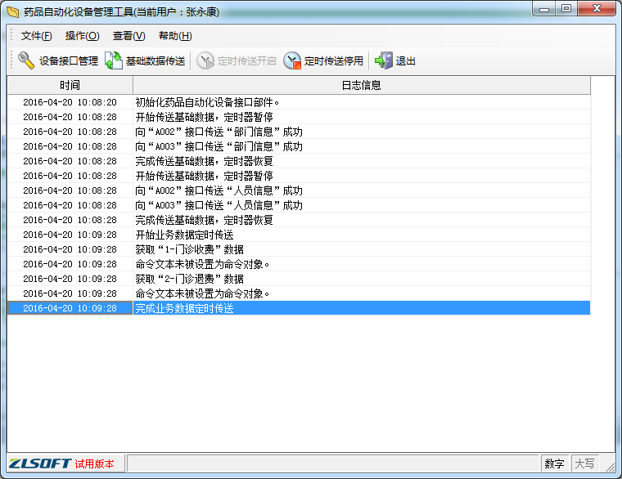
  - 参数设置
    - “地址”指中联的信息交互平台WebService地址；
    - “密钥”指中联的信息交互平台分配给医院的密钥；
    - “定时数据”选项的业务数据用来解决上次传送数据失败的情况，或者医院使用的非中联缴费产品无法实时传送数据的情况；
    - “有效天数”指业务数据的有效天数；
    - “定时周期”指业务数据定时传送的周期；
    - “显示日志”指主界面最多显示多少行日志信息，超出设置自动滚动；
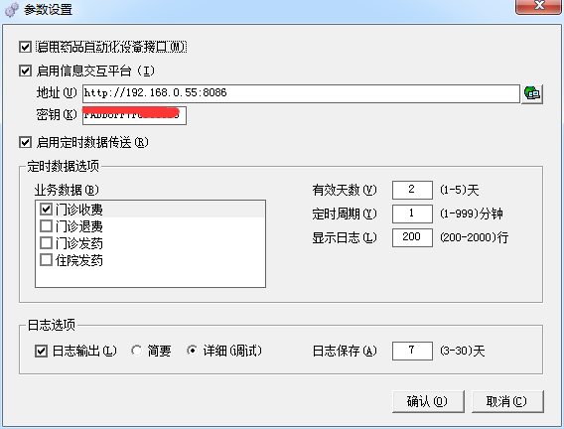
  - 设备接口管理
    - 使用前，请注册、启用接口；
    - 目前只支持门诊药房的“韦乐海茨CONSIS、蝶和DIH”，住院药房的“TOSHO”，以后再根据实现情况增加其他设备支持，或者分公司自行增加；
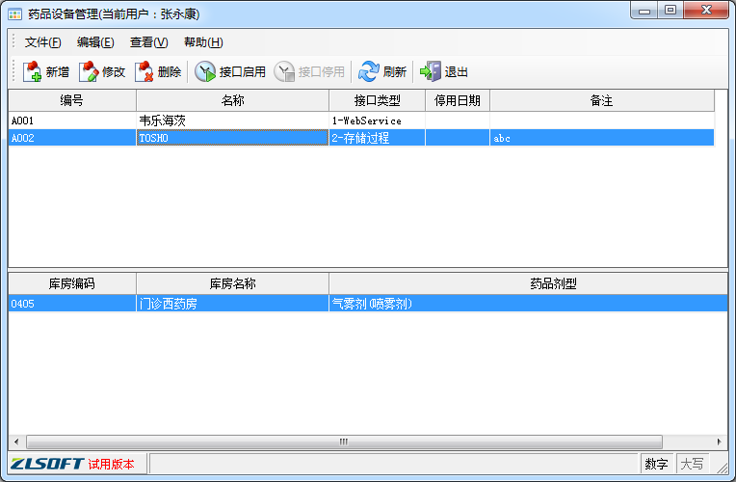
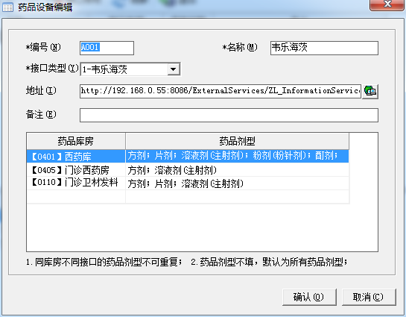

研发中心 余智勇
Mobile: 15223199799
TEL: 023-67031919-2730/2731
QQ: 154174331

